1. Predmet/predmeti, Vannastavna/vanškolska aktivnost: | INTEGRISANA NEDELJA:  C-SBH jezik i književnost, Prirda i društvo, Likovna kultura, Fizičko vaspitanje, , Engleski jezik
2. Tema: | „Tri međeda“ ruska narodna bajka
3. Cilj:  a) opšti  b) specifični | - - Razvija pozitivan odnos prema književnosti  -  - - objašnjavaju pojam „bajka“ i „narodna“  - razvijaju estetski ukus i stvaraju naviku da umjetničke pojmove posmatraju i procjenjju s različitih stanovišta; uočavaju povezanist između književnosti i drugih umjetnosti.
3. Ishodi učenja: | C- S, B,H jezik i književnost:  Tokom učenja učenik/ca će moći da:  - prepozna bajku na osnovu njenih karakteristika:  - razlikuje likove koji su nosioci pozitivnih i negativnih osobina;  - izvuče pouku priče;  - demonstrira razumijevanje događaja u predstavi  Priroda i društvo:  - objasne različite emocije kod sebe i drugih(strah, ljutnja, žalost... )  Likovna kultura:  - prepoznaje osnovne boje  - slika rad koristeći bojene linije i površine  Fizičko vaspitanje:  Učenik /ca:  - izvodi ritmičke i plesne strukture  Muzička kultura:  - razgovjetno i izražajno pjeva narodne i umjetničke pjesme  Engleski jezik:  - obogačivanje rečnika u skladu sa temom kroz multimedijalni sadržaj
5. Ključne kompetencije i ishodi KK čijem se postizanju kod učenika doprinosi | Kompetencija pismenosti:  1.1.3 učestvuje aktivno u interpersonalnoj komunikaciji  1.1.5.komunicira usmeno i pisano koristeći odgovarajući vokabular  1.1.7. izdvaja ključne pojmove i sa njima povezane podatkekoje klasifikuje,upoređuje i dopunjuje, pamti i koristi u novim ituacijama  1.1.8. tumači slike, znakove, mape, te jednostavne grafikone i tabele i druge vrste nekotinuiranog teksta  1.1.9. odvaja bitno od nebitnog nakon slušanja ili čitanja i analize tekstova  1.1.10.iskazuje interesovanje i otvorenost prema učešću u konstruktivnom u dijalogu saopštavajući argumente i adekvatno reagujući na argumente drugih, prihvatajući ih ili opovgavajući  - vodi računa da ne povrijedi emocije drugih  Kompetencija višejezičnosti  1.2.4.koristi odgovarajuće situacije i izvore za učenje stranih jezika (crtani filmovi, slikovnice, video igrice)  Lična, društvena i kompetencija učenja kako učiti  1.5.1 primjenjuje pravila ponašanja i primjerene komunikacije prepoznavajući važnost uspostavljanja prvila i razloge njihovog uvođenja  1.5.8. adaptira se na samostalno učenje, učenje sa drugima i učenje uz podršku  1.5.12. komunicira s drugima uz izražavanje i razumijevanje različitih gledišta  1.5.15 poštuje različitost drugih i njihove potrebe izgrađujući sopstveni integritet i odnose s drugima  1.5.18. iskazuje radoznalost i znatiželju za učenjem  Građanska kompetencija  1.6.10. iznosi svoje mišljenje i stavove o rješavanju problema, uz uvažavanje mišljenja drugih  1.6.17. iskazuje interesovanje za događaje u svojoj sredini podržavajući različitosti  Preduzetnička kompetencija  1.7.7. sarađuje sa drugima kako bi se ideje pretočile u aktivnost  1.7.10. prevazilazi jednostavne nepovoljne okolnosti i ne plaši se greške dok isprobava nove stvari  Kompetencija kulturološke svijesti i izržavanja  1.8.4. izražava svoje ideje i osećanja u stvaralačkom procesu kroz slikanje, cranje, sastav, skulpturu, muziku i druge umjrtničke i kulturne oblike  1.8.5. uključuje se u stvaralačke aktivnosti u školi i zajednici ( npr. učestvuje u folkloru, horu,crta i slka kulturne proizvode, igra uloge u predstavi, ...)  1.8.7. iskazuje interesovanje za različite kulturne forme.
6. Ciljna grupa | I razred Osnovne škole
7. Broj časova i vremenski period realizacije | 11 časova (okvirno)  4 - C-SBH jezik i književnost, 1- priroda i društvo, 2 – likovna kultura, 1- muzička kultura, 1 – fizičko vaspitanje, 1- engleski jezik  Novembar/decembar
8. Scenario (strategije učenja i njihov slijed) te učenikove aktivnosti | CSBH – jezik i književnost  - čas:  - ustvuju u igri VELIKO – MALO (Prilog br. 1)  - sluša izražajno čitanje bajke ( prilog br. 2)  - opisuje utiske – šta im se dopalo, a šta nije  - sluša kratko prepričavanje bajke (učiteljica/vaspitačica)  - odgovara na pitanja o sadržaju bajke i uočava pouku bajke.  - čas:  - u udžbeniku na str. 34 – docrtava započete likove  - u udžbeniku na str. 34 – pribor za jelo za medvjede (veliki, manji i najmanji)  - u svesku lijepi glavne likove iz priče, i pravilno raspoređuje šta kome pripada (prilog br.3)  - čas:  - u udžbeniku na str. 35. – lijepi sličice i priloga posmatrajući i komentarišući emocije i raspoloženja Zlatokose od početka do kraja priče ( zaigrana, radoznala, uplašena, srećna...)  - prepričava priču na osnovu niza slika  - čas:  - interpretira priču u vidu predstave.  Priroda i društvo  - čas:  - posmatrajuči izraze djece sa ilusracije u udžbeniku, objašnjava njihova osjećanja (udžbenik)  - opisuje osjećanja likova iz bajke „Tri međeda“  Likovna kultura:  - časa:  - boje i prave maske za pozorišnu predstavu (prilog 4a, 4b, 4c, 4d)  Muzička kultura:  1 čas:  - oglašavanje životinja (CD za prvi razred)  - slušaju, pamte i pjevaju pjesmu „ Pesma o medi“  https://www.youtube.com/watch?v=1ylEykjIZF0  Fizičko vaspitanje:  - čas:  - oponaša kretanje životinja  - pleše uz muziku  Engleski jezik i književnost:  Three Bears | Family Sing Along - Muffin Songs  https://www.youtube.com/watch?v=DqiJe5HBgt8
9. Materijali za podučavanje i učenje | Udžbenik „Kako to može“, nastavni listić, udžbenik „Priroda i društvo“, bojice, makaze, ljepak, krep papir, tanjiri, stolice, sto, CD plejer, računar
10. Potrebna materijalna sredstva  (uključujući troškovnik, ako je potrebno obezbjediti finansijska sredstva) | Sav maretijal već postoji u učionici ostao od prethodnih aktivnosti
11. Očekivani rezultati | - učenici će pouku priče povezati sa stvarnim životom  - učenici će shvatit važanost timskiog rad i tolerancije za postizanje željenih rezultata
12. Opis sistema vrednovanja | - aktivno učestvovanje svih učenika  - uspješan dovršetak zadataka u skladu s dogovorenim kriterijima vrednovanja  - uspješno prezentovanje pozorišne predstave
13. Evaluacija | - sprovodi se nakon realizacije pripremljene pripreme uz dokaze, samoevaluacijski obrazac, analizu evaluacijskih listića za ućenike

ПРИЛОГ БР. 1

* Опис игре ВЕЛИКО – МАЛО
Ученици су у кругу. Двије кључне ријечи су: ВЕЛИКО и МАЛО. Свако дијете ће их користити на по четку реченице коју каже. Ако је претходни ученик на почетку реченице користио ријеч – ВЕЛИКО, следећи ће користити ријеч – МАЛО. На примјер: „На великој пољани расло је мало дрво.“ Следећи ће наставити: „На малом дрвету била је велика птица.“, итд. до посљедњег учесника. Умјесто ВЕЛИКО/ МАЛО могу се користити ријечи ВИСОКО /НИСКО.

ПРИЛОГ БР. 2
ТРИ МЕЂЕДА

Била три међеда: међед тата, међедица мама и међедић Мишко. Ćели они ујутро за сто да доручкују. Тата је јео из велике чиније, великом кашиком. Међедица мама јела је обичном кашиком из обичног тањира. Међедић Мишко јео је из тањирића. Наједном међед тата забрунда: „Му-му, чорба је врућа. Хајдемо напоље да се прошетамо док се охлади.“ Устао је од стола и пошао напоље. За њим су ишли међедица мама и међедић Мишко.
Тада је шумом пролазила дјевојчица Златокоса. Она је брала цвијеће, па је изгубила своје другарице. Примијетила је кућицу и ушла је унутра. Виђела је сто и ćела прво на мјесто међеда тате. Узела је велику кашику и јела из велике чиније. Није јој се свиђело јер је кашика била велика. Затим је пошла на мјесто међедице маме па је пробала обичном кашиком из обичног тањира. Ни то јој се није свиђело. На крају је ćела на мјесто међедића Мишка, узела његову кашичицу и сву је чорбу појела из Мишковог тањирића.
Затим је прешла у другу собу и угледала три кревета: велики кревет за међеда тату, обичан кревет за међедицу маму и креветац за међедића Мишка. Златокоса је прво легла на кревет међеда тате, али јој се тај није свиђао, јер је био велики. Затим је легла у кревет међедице маме, али јој се ни ту није свиђало. Најзад је легла у креветац међедића Мишка и у њему слако заспала.
Када су се међеди вратили из шетње, ćели су за сто да једу. Наједном је међедтата заурлао: ,,Му-му, ко је дирао моју чорбу?“ А међедица мама додала је: ,,И моју је чорбу неко дирао!“ Тада је међедић Мишко заплакао: ,,Тата, мама, неко је појео моју чорбу!“ А мама му је рекла: ,,Немој да плачеш, даћу ти другу чорбу!“ И сипала му другу чорбу. Пошто су појели чорбу, прешли су у собу да спавају. Међед тата пришао је своме кревету и забрундао: ,,Му-му, неко је дирао мој кревет!“ Међедица мама замумла нешто тише: ,,Му-му, и мој је кревет неко дирао!“ А међедић Мишко заплакао је: ,,Тата, мама, неко спава у мом креветићу!“ На те ријечи пробуди се Златокоса, усправи се у креветићу и на свој ужас угледа три љута међеда. Учини јој се да заиста нијесу добре воље.
Несташна дјевојчица скочи из кревета па јурну низ степенице колико су је ноге носиле. Појури као олуја кроз врата и изгуби се у шуми. Трчала је тако без предаха све док није угледала родитељски дом.
Послије тога није никада сама лутала шумом, није непозвана улазила у туђе куће и није јела кашу која је била намијењена другима.

По руској народној причи

ПРИЛОГ БР. 3

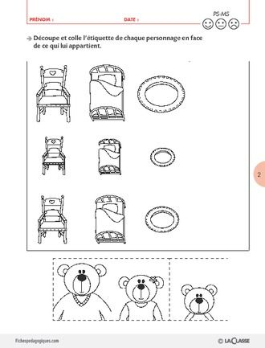

ПРИЛОГ БР. 4а
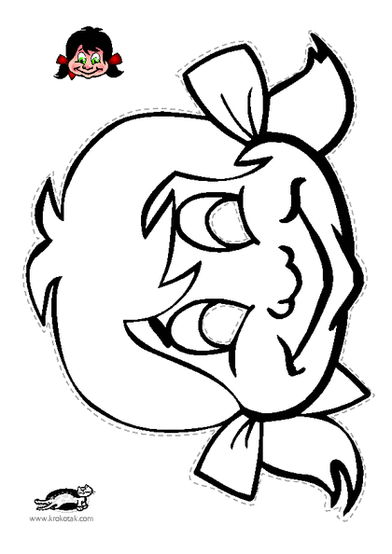

ПРИЛОГ БР: 4б
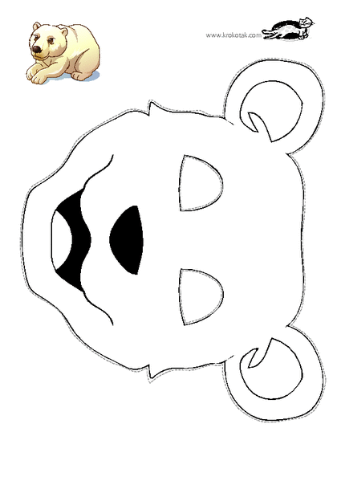

ПРИЛОГ БР.4ц

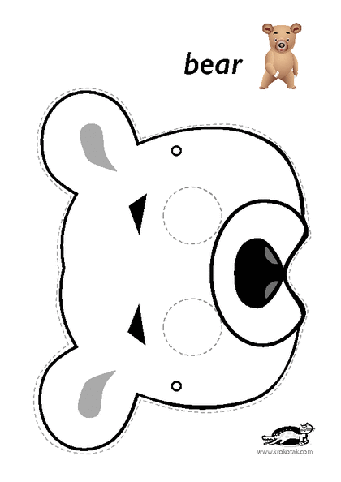

ПРИЛОГ БР.4д

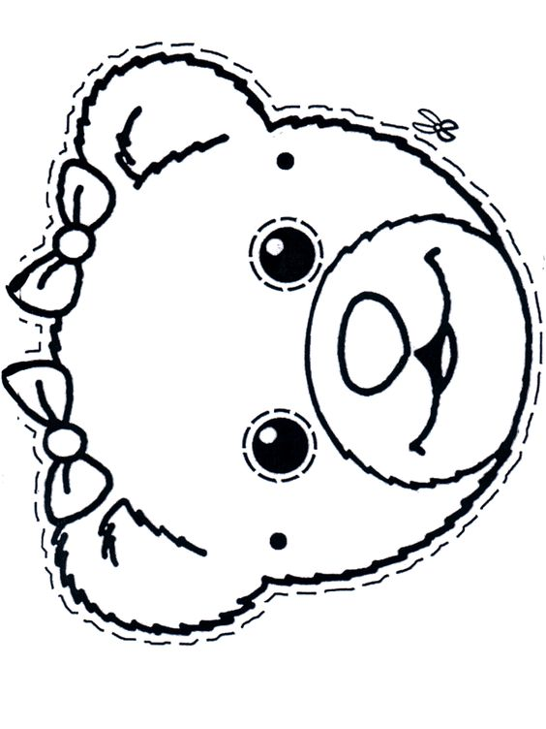

Pripremu uradile
:
Slobodanka Bulatović – nastavnik predškolskog vaspitanja
OŠ „Boško Buha“ Pljevlja

Jelena Dragaš - nastavnik predškolskog vaspitanja OŠ „Salko Aljković“ Pljevlja

Marijana Laušević - nastavnik predškolskog vaspitanja OŠ „Salko Aljković“ Pljevlja

